HỌC VIỆN CÔNG NGHỆ BƯU CHÍNH VIỄN THÔNG
--------------------------------------------

NGUYỄN QUANG TUẤN

PHƯƠNG PHÁP NGHIÊN CỨU PHÁT HIỆN MÃ ĐỘC DỰA TRÊN PHÂN TÍCH ĐƯỜNG DẪN SỬ DỤNG HỌC SÂU

Chuyên ngành: Khoa học máy tính
Mã Số: 8.48.01.01

ĐỀ CƯƠNG TỐT NGHIỆP THẠC SĨ KỸ THUẬT
(Theo định hướng ứng dụng)

TÓM TẮT ĐỀ ÁN TỐT NGHIỆP THẠC SĨ

HÀ NỘI - 2026

Đề án tốt nghiệp được hoàn thành tại:
HỌC VIỆN CÔNG NGHỆ BƯU CHÍNH VIỄN THÔNG

Người hướng dẫn khoa học: ……………………………………………………………
(Ghi rõ học hàm, học vị)

Phản biện 1: ……………………………………………………………………………

Phản biện 2: …………………………………………………………………………..

Đề án tốt nghiệp sẽ được bảo vệ trước Hội đồng chấm đề án tốt nghiệp thạc sĩ tại Học viện Công nghệ Bưu chính Viễn thông
Vào lúc: ....... giờ ....... ngày ....... tháng ....... .. năm ...............

Có thể tìm hiểu đề án tốt nghiệp tại:
- Thư viện của Học viện Công nghệ Bưu chính Viễn thông.

TÓM TẮT
Trong bối cảnh an ninh mạng ngày càng phức tạp, mã độc liên tục biến đổi và gia tăng về số lượng, gây thiệt hại nghiêm trọng cho cá nhân và tổ chức. Các phương pháp phát hiện truyền thống dựa trên chữ ký hoặc hành vi đã biết tỏ ra kém hiệu quả trước các biến thể mã độc mới và các kỹ thuật né tránh phát hiện tinh vi. Xuất phát từ hạn chế đó, đề án tập trung nghiên cứu phương pháp phát hiện mã độc dựa trên phân tích đường dẫn (path analysis) kết hợp với các kỹ thuật học sâu, nhằm nhận diện hành vi bất thường của mã độc ngay cả khi không để lại dấu hiệu cụ thể, qua đó nâng cao độ chính xác và giảm tỉ lệ báo động sai.
Mục tiêu của luận văn là nghiên cứu, xây dựng và đánh giá mô hình học sâu (như CNN, RNN, LSTM và các biến thể) để phân tích đặc trưng bất thường của đường dẫn trên hệ điều hành Windows, đồng thời xem xét khả năng ứng dụng thực tế của mô hình đối với các biến thể mã độc mới. Đối tượng nghiên cứu bao gồm hành vi tương tác của mã độc với hệ thống qua đường dẫn và tiến trình hệ điều hành, cũng như các đặc trưng bất thường của đường dẫn nền tảng Windows được lựa chọn do đây là mục tiêu phổ biến của phần lớn các cuộc tấn công mã độc hiện nay.
Về phương pháp, luận văn kết hợp nghiên cứu lý thuyết (tổng hợp tài liệu, mô tả nguồn dữ liệu mã độc/dữ liệu sạch, phương pháp thu thập và xử lý dữ liệu đường dẫn) với việc xây dựng mô hình học sâu (thiết kế kiến trúc, huấn luyện, tối ưu tham số) và sử dụng dịch vụ VirusTotal để hỗ trợ xác minh tệp tin/URL độc hại. Hiệu suất mô hình được đánh giá qua các chỉ số như độ chính xác, độ nhạy, độ đặc hiệu và F1-score, đồng thời so sánh giữa các mô hình để lựa chọn giải pháp tối ưu. Kết quả của đề án kỳ vọng góp phần mở ra một hướng tiếp cận mới, ứng dụng trí tuệ nhân tạo hiệu quả hơn trong công tác phát hiện và phòng chống mã độc.

CHƯƠNG 1: TỔNG QUAN VỀ MÃ ĐỘC VÀ ĐƯỜNG DẪN (PATH FILE)

Tổng quan về mã độc

Khái niệm về mã độc
NIST định nghĩa mã độc (Malware) là chương trình máy tính được đưa vào hệ thống một cách âm thầm, không có sự đồng ý của người dùng, nhằm xâm hại tính bí mật, toàn vẹn hoặc khả năng vận hành của dữ liệu, ứng dụng và hệ điều hành.
Virus máy tính là đoạn mã có khả năng tự nhân bản và phát tán sang tệp tin, ổ đĩa hay máy tính khác, qua đó tấn công hoặc gây thiệt hại cho hệ thống.
Virus chỉ là một nhánh nhỏ của mã độc; phạm trù này còn bao gồm worm, trojan, spyware, ransomware cùng các công cụ hỗ trợ tấn công như backdoor, rootkit, keylogger.
Mục đích của mã độc thường là xâm nhập trái phép, đánh cắp dữ liệu, phát tán thư rác hoặc tống tiền, xuất phát từ động cơ kinh tế, chính trị hoặc phá hoại.

Phân loại mã độc
Theo NIST, Virus, Worm, Trojan horse, Adware, Spyware, Backdoor, Botnet, Launcher, Rootkit đều là các biểu hiện cụ thể của mã độc nói chung.
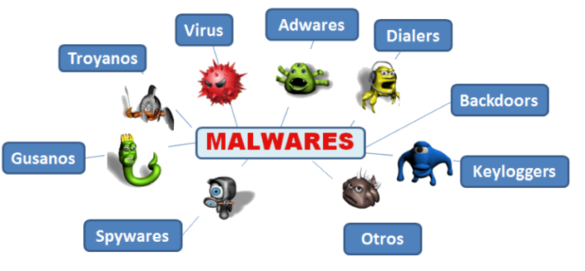
Hình 1.1. Các loại mã độc phổ biến
- Virus máy tính: chương trình tự sao chép và lan truyền sang tệp tin, ổ đĩa, máy tính khác, gây gián đoạn hoạt động, xóa/sửa dữ liệu, hỏng phần cứng; các biến thể hiện đại còn đánh cắp thông tin cá nhân, tài khoản ngân hàng hoặc chiếm quyền điều khiển hệ thống.
- Sâu máy tính (Worm): tự nhân bản và phát tán qua mạng hoặc lỗ hổng bảo mật (phổ biến qua email), không cần tệp thực thi nên lây lan rất nhanh, gây suy giảm hiệu năng mạng và có thể đánh cắp dữ liệu. Ví dụ điển hình: sâu Morris năm 1988 từng làm tê liệt phần lớn hệ điều hành UNIX kết nối Internet.
- Trojan horse: phần mềm độc hại ẩn mình bên trong phần mềm/tệp tin trông đáng tin cậy để xâm nhập hệ thống, tên gọi bắt nguồn từ truyền thuyết ngựa gỗ thành Troia.
- Spyware: mã độc thu thập dữ liệu cá nhân của nạn nhân mà không xin phép, âm thầm ghi nhận lịch sử hoạt động, thông tin đăng nhập, tài khoản ngân hàng, thậm chí kiểm soát máy tính.
- Scareware: giả mạo cảnh báo bảo mật để thúc ép người dùng mua phần mềm giả, cung cấp thông tin cá nhân hoặc trả phí "khắc phục" mối đe dọa không có thật.
- Adware: chèn quảng cáo không mong muốn, thường đi kèm phần mềm miễn phí; một số biến thể còn thu thập dữ liệu hành vi hoặc tích hợp thêm virus, worm, Trojan.
- Downloader: tải và cài thêm phần mềm độc hại khác (virus, trojan, ransomware, adware) mà người dùng không hay biết, thường qua nguồn tải không rõ ràng.
- Backdoor: mở "cửa hậu" cho phép tin tặc điều khiển từ xa mà không cần xác thực, thực thi lệnh ngầm trên máy nạn nhân.
- Botnet: tập hợp máy tính bị lây nhiễm và điều khiển từ xa qua IRC hoặc P2P; có thể bị lợi dụng cho tấn công từ chối dịch vụ quy mô lớn, thậm chí nhắm vào cả một quốc gia.
- Launcher: khởi chạy hoặc triển khai các mã độc khác, ẩn trong tệp "Launchers" để phá hỏng dữ liệu, đánh cắp thông tin hoặc chiếm quyền điều khiển từ xa.
- Rootkit: che giấu sự hiện diện của mã độc (tiến trình, tệp tin, Registry) khiến phần mềm diệt virus khó phát hiện; có thể ghi lại kết nối mạng và thao tác bàn phím.
- Keylogger: ghi lại thao tác bàn phím (tên đăng nhập, mật khẩu, tài khoản ngân hàng...) gửi về kẻ điều khiển; cũng có ứng dụng hợp pháp trong giám sát và phân tích an ninh mạng.

Cách thức lây nhiễm mã độc
- Qua tệp tài liệu/phần mềm: mã độc ẩn trong tệp/phần mềm tải từ Internet, đặc biệt phần mềm bẻ khóa (crack) có nguy cơ cao.
- Qua trang web: truy cập website kém tin cậy hoặc qua lỗ hổng plugin trình duyệt.
- Qua email: mã độc tự dò danh bạ rồi gửi bản sao đến hàng loạt địa chỉ.
- Qua dịch vụ chat: lây lan qua tệp tin hoặc liên kết độc hại gửi trong hội thoại.
- Qua Remote Desktop Protocol (RDP): khai thác kết nối RDP cấu hình yếu để cài mã độc hoặc đánh cắp dữ liệu.
- Qua USB: thiết bị lưu trữ cài sẵn mã độc (keylogger, ransomware, spyware, virus, worm...) lây nhiễm ngay khi kết nối.

Dấu hiệu phát hiện mã độc
- Tốc độ máy tính suy giảm bất thường, tài nguyên hệ thống bị chiếm dụng ngầm - thường gặp khi máy nằm trong mạng botnet.
- Xuất hiện dày đặc quảng cáo/pop-up ngoài ý muốn, đặc trưng của adware.
- Hệ thống hay treo hoặc gặp lỗi BSOD; dung lượng ổ đĩa hao hụt khó hiểu do mã độc ẩn giấu thêm thành phần độc hại khác.
- Lưu lượng Internet tăng vọt bất thường do mã độc (Trojan, botnet, spyware...) kết nối tới máy chủ điều khiển.
- Cấu hình trình duyệt bị thay đổi ngoài ý muốn (trang chủ, toolbar, tiện ích lạ).
- Phần mềm diệt virus tự dưng ngừng hoạt động, mất khả năng bảo vệ hệ thống.
- Không truy cập được tệp tin/máy tính: dấu hiệu đặc trưng của ransomware, kèm thông báo đòi tiền chuộc.
Tuy nhiên, hệ thống vận hành bình thường không đồng nghĩa với an toàn tuyệt đối - một số mã độc tinh vi có thể ẩn náu mà không để lộ dấu hiệu.

1.1.5. Các phương pháp phòng chống và phát hiện mã độc

1.1.5.1. Các biện pháp phòng ngừa mã độc
- Dùng phần mềm diệt virus có bản quyền (Kaspersky, Bitdefender, Avast, Norton, Bkav...) và công cụ chuyên phát hiện spyware để bảo vệ hệ thống và quyền riêng tư.
- Triển khai IPS và tường lửa/bộ định tuyến để kiểm tra, kiểm soát lưu lượng mạng theo quy tắc cấu hình sẵn.
- Duyệt web an toàn, quét virus hoặc kiểm tra VirusTotal trước khi mở tệp thực thi không rõ nguồn gốc.
- Cấu hình chính sách quản lý thiết bị PnP (USB, CD/DVD) và cập nhật thường xuyên hệ điều hành, ứng dụng, phần mềm diệt virus để vá lỗ hổng bảo mật.
- Đào tạo nâng cao nhận thức người dùng và xây dựng chính sách phòng chống mã độc cấp doanh nghiệp mang tính tổng quát, khả thi.

1.1.5.2. Các kỹ thuật phát hiện mã độc
- Kỹ thuật phát hiện dựa trên chữ ký (signature-based)
Phát hiện dựa trên chữ ký (hash MD5/SHA1) đối chiếu với cơ sở dữ liệu mã độc đã biết, chỉ hiệu quả với mã độc phổ biến, không phát hiện được biến thể mới.
- Phát hiện dựa trên phân tích hành vi
Phát hiện dựa trên phân tích hành vi (heuristics) nhận diện mã độc khả nghi qua các hành vi bất thường (vô hiệu hóa bảo mật, cài rootkit, tự khởi chạy...), thường kiểm tra trong môi trường sandbox; giúp phát hiện cả zero-day và mã độc đa hình.
- Phát hiện ứng dụng kỹ thuật học máy
Phát hiện bằng học máy tận dụng khả năng tự học từ dữ liệu (SVM, mạng nơ-ron, cây quyết định, học sâu) để nhận diện mẫu bất thường mà không phụ thuộc chữ ký cố định, và cải thiện liên tục khi có thêm dữ liệu huấn luyện.

Tổng quan về đường dẫn

1.2.1. Khái quát về đường dẫn
Path file (đường dẫn tệp tin) là chuỗi ký tự biểu diễn vị trí lưu trữ (tuyệt đối hoặc tương đối) của một tệp/thư mục trong hệ thống lưu trữ, với mỗi tầng của cây phân cấp tương ứng một thư mục.
Đường dẫn có thể trỏ tới nhiều dạng tệp khác nhau:
+ Tệp văn bản: lưu trữ nội dung dạng chữ viết, phổ biến theo chuẩn mã hóa ASCII hoặc Unicode, với các phần mở rộng thường gặp như .txt, .doc, .docx, .pdf (đối với tài liệu dạng văn bản), cùng một số định dạng khác nữa.
+ Tệp đa phương tiện: bao gồm hình ảnh, âm thanh và video.
+ Tệp thực thi: dùng để khởi chạy ứng dụng hoặc chương trình; trên Windows loại tệp này thường mang đuôi .exe, còn trên các hệ Unix/Linux thì có thể không kèm phần mở rộng hoặc sử dụng đuôi .sh.
+ Tệp dữ liệu: lưu thông tin phục vụ cho ứng dụng hoặc hệ thống vận hành, với một số định dạng thông dụng như .csv, .json, .xml và .sql.
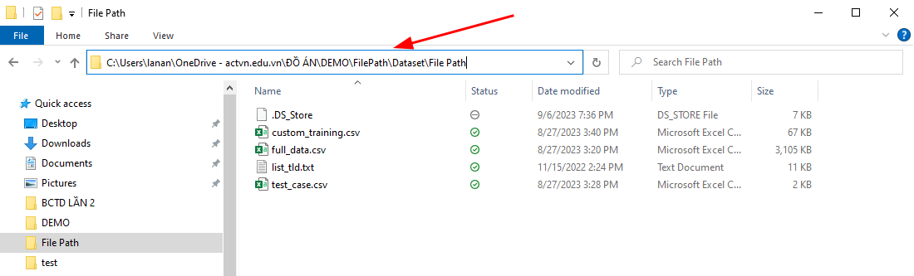
Hình 1.2. Hình ảnh đường dẫn tệp tin “File Path”
Đường dẫn là chuỗi ký tự xác định vị trí trong cấu trúc phân cấp (cây thư mục hoặc URL), các thành phần ngăn cách bởi ký tự phân cách, ví dụ:
/home/user/python/test.py
Trong ví dụ trên, tệp test.py nằm trong thư mục python, thư mục python nằm trong user, và user là con của home.
Đối với các hệ điều hành thuộc họ Unix như Linux hay macOS, ký tự dùng để phân cách các thành phần đường dẫn là dấu gạch chéo lên (/); trong khi đó, hệ điều hành Windows lại sử dụng dấu gạch chéo ngược (\) cho mục đích này.

1.2.2. Phân loại đường dẫn
Đường dẫn tệp tin thường được phân thành hai dạng cơ bản:
Đường dẫn tuyệt đối liệt kê đầy đủ hành trình từ thư mục gốc tới tệp/thư mục đích. Ví dụ trên Windows:
C:\Users\Username\Documents\file.txt
Minh họa cho đường dẫn tuyệt đối trong môi trường Linux:
~/home/username/Documents/file.txt
Trên Linux, dấu ngã (~) đại diện cho thư mục cá nhân (home) của người dùng.
Đường dẫn tương đối xác định vị trí tệp dựa trên vị trí hiện hành của người dùng trong hệ thống tệp.
Chẳng hạn, giả sử thư mục làm việc hiện tại là '/home/username/Documents' và cần mở tệp 'file.txt' vốn đang nằm ngay trong thư mục đó, thì đường dẫn tương đối lúc này đơn giản chỉ là 'file.txt'.
Cú pháp và ký tự sử dụng trong đường dẫn tệp có thể khác nhau tùy theo từng nền tảng hệ điều hành: hệ thống Windows dùng dấu gạch chéo ngược '\' làm ký tự ngăn cách thư mục, còn các hệ thống thuộc dòng Unix-like lại dùng dấu gạch chéo lên '/'.

1.2.3. Khái quát về đường dẫn độc
Đường dẫn tệp tin độc là loại đường dẫn đặc biệt nguy hiểm, khi truy cập có thể phát tán virus, mã độc, ransomware hay spyware; mã độc thường ngụy trang đường dẫn và tên tệp để né tránh phát hiện.
Một số dấu hiệu nhận diện thường thấy ở đường dẫn tệp tin độc bao gồm:
- Có độ dài vượt quá 260 ký tự, tức là vượt ngưỡng giới hạn mà Windows cho phép.
- Có sự xuất hiện của các ký tự đặc biệt, ví dụ như %, $, #, @, ^, &, *, (, ), [, ], {, }, <, >...
- Mang phần mở rộng không tương xứng với bản chất tệp tin, chẳng hạn .exe, .bat, .cmd, .scr, .vbs...
- Đi kèm các đường link được rút gọn hoặc mang tính ẩn danh, ví dụ như bit.ly, goo.gl, tinyurl.com...
- Dẫn tới những trang web thiếu an toàn hoặc từng bị trình duyệt gắn cảnh báo.
Ví dụ:
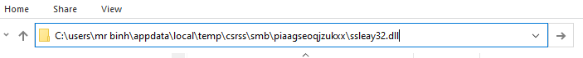
Hình 1.3. Hình ảnh đường dẫn (path file) độc
Ví dụ: Đường dẫn
C:\Users\Mr Binh\appData\Local\Temp\csrss\smb\piaagseoqizukxx\ssleay32.dll cho thấy các dấu hiệu ngụy trang điển hình - thư mục "csrss" giả danh tiến trình hệ thống csrss.exe, các thư mục con được đặt tên ngẫu nhiên để khó nhận diện, còn tệp ssleay32.dll giả danh thư viện mã hóa SSL/TLS hợp lệ.

1.2.4. Các phương pháp phòng chống và phát hiện path file độc
- Sao lưu dữ liệu định kỳ và xây dựng quy tắc đặt tên hợp lý giúp phục hồi khi bị nhiễm tệp độc hại và giữ đường dẫn luôn đúng đắn.
- Quét virus mọi tệp tải lên; ưu tiên dùng đường dẫn tuyệt đối thay vì tương đối để hạn chế nguy cơ bị lợi dụng.
- Hạn chế quyền truy cập tệp theo nguyên tắc tối thiểu và tránh mở các đường dẫn có biểu hiện khả nghi.

Kết luận chương 1
Chương 1 đã trình bày tổng quan về mã độc (khái niệm, phân loại, cách lây nhiễm, dấu hiệu nhận biết) và đường dẫn tệp tin độc hại (khái niệm, phân loại, dấu hiệu nhận diện), cùng các biện pháp phòng chống tương ứng. Đây là nền tảng lý thuyết thiết yếu phục vụ cho việc xây dựng phương pháp phát hiện mã độc dựa trên phân tích đường dẫn ở các chương sau.

CHƯƠNG 2: PHÁT HIỆN MÃ ĐỘC SỬ DỤNG TRÍ TUỆ NHÂN TẠO

2.1. Tổng quan về học máy (Machine Learning)
Sự bùng nổ dữ liệu cùng chi phí lưu trữ giảm và tiến bộ công nghệ xử lý là động lực thúc đẩy học máy phát triển mạnh mẽ, giúp các tổ chức nhận diện cơ hội và rủi ro hiệu quả hơn.
Trong lĩnh vực bảo mật, học máy giữ vai trò then chốt trong phát hiện xâm nhập, gian lận, thư rác và đánh giá rủi ro.

2.1.1. Khái niệm Machine Learning
Học máy ra đời từ những năm 1950 như một nhánh của trí tuệ nhân tạo, tìm kiếm mô hình phù hợp cho dữ liệu mới dựa trên dữ liệu đã có.
Học máy giúp máy tính tự học từ dữ liệu, cải thiện hiệu suất qua trải nghiệm mà không cần lập trình tường minh, ứng dụng rộng rãi trong NLP, thị giác máy tính, tài chính, sinh học...

2.1.2. Phân loại các mô hình Machine Learning

2.1.2.1. Học có giám sát (Supervised Learning)
Học có giám sát dựa vào các cặp (dữ liệu, nhãn) đã biết để dự đoán nhãn cho dữ liệu mới; là nhóm thuật toán phổ biến nhất trong Machine Learning.
Mô hình được huấn luyện trên dữ liệu đã gắn nhãn, qua các bước: thu thập dữ liệu, chia tập huấn luyện/kiểm thử, trích xuất đặc trưng, học mối liên hệ đặc trưng-nhãn, rồi dự đoán trên dữ liệu kiểm thử.
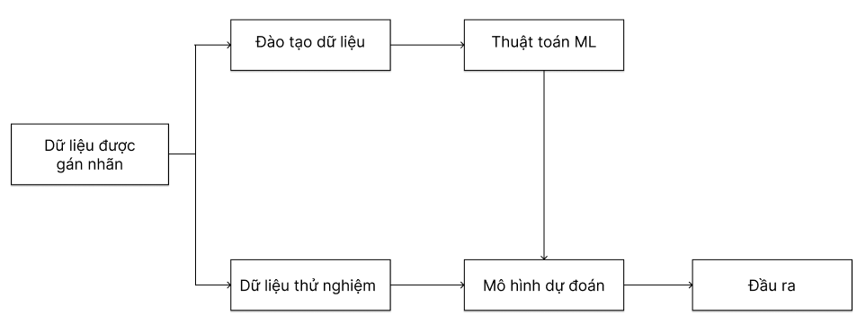
Hình 2.1. Kiến trúc cơ bản của Học có giám sát
Biểu diễn dưới dạng công thức toán học:
$X=\{x_{1}, x_{2},…,x_{N}\}$: tập hợp biến đầu vào
$Y=\left\{y_{1}, y_{2},…,y_{N}\right\}$: tập hợp nhãn tương ứng
Với $x_{i}, y_{i}$ là các vector.
Tập hợp các cặp dữ liệu đã biết trước (𝑥𝑖, 𝑦𝑖) ∈ X×Y được gọi là training data (tập dữ liệu huấn luyện). Dựa vào tập training data này, mục tiêu đặt ra là xây dựng một hàm số có khả năng ánh xạ từng phần tử của tập 𝑋 sang phần tử tương ứng (mang tính xấp xỉ) thuộc tập 𝑌:
$$y_{i }≈ f\left(x_{i}\right) ∀i=1,2,…,N$$
Các thuật toán học có giám sát được phân chia thành hai nhóm chính:
- Classification (Phân loại): dự đoán lớp/nhãn dựa trên đặc trưng riêng của dữ liệu, gồm Binary Classifier (2 lớp) và Multi-class Classifier (từ 3 lớp trở lên).
- Regression (Hồi quy): dự đoán giá trị liên tục dựa trên mối tương quan giữa biến độc lập và phụ thuộc, gồm hồi quy đơn giản (một đặc trưng) và hồi quy bội (nhiều đặc trưng).

2.1.2.2. Học không giám sát (Unsupervised Learning)
Học không giám sát chỉ có dữ liệu đầu vào, không có nhãn; thuật toán khai thác cấu trúc bên trong dữ liệu phục vụ phân cụm hoặc giảm chiều.
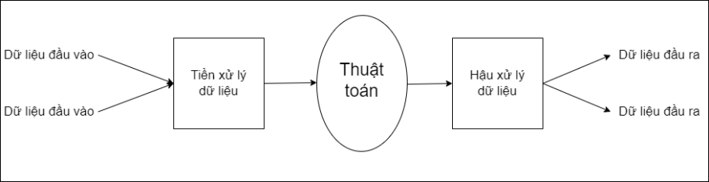
Hình 2.2. Kiến trúc cơ bản của Học không giám sát
Thuật toán học không giám sát gồm hai nhóm: Clustering (phân cụm) - gộp các mẫu tương đồng thành nhóm, ví dụ phân nhóm khách hàng theo hành vi mua hàng; và Dimension reduction (giảm chiều dữ liệu) - chuyển dữ liệu sang không gian ít chiều hơn nhưng vẫn giữ bản chất thông tin.

2.1.2.3. Học bán giám sát (Semi-Supervised Learning)
Học bán giám sát kết hợp một lượng nhỏ dữ liệu có nhãn với lượng lớn dữ liệu chưa gắn nhãn, tận dụng lợi ích của cả hai hướng tiếp cận.
Phần lớn bài toán Machine Learning thuộc nhóm này do thu thập dữ liệu có nhãn tốn kém, trong khi dữ liệu chưa gắn nhãn dễ thu thập hơn.

2.1.2.4. Học tăng cường – Reinforcement Learning
Học tăng cường là phương pháp tác nhân học ra quyết định bằng cách thực hiện hành động và nhận phản hồi (thưởng/phạt) từ môi trường.
Tác nhân tương tác với môi trường để tự khám phá và cải thiện, với mục tiêu tối đa hóa hiệu suất đạt được.

2.2. Một số thuật toán trong phân loại dữ liệu

2.2.1. Cây quyết định (Decision tree)
Cây quyết định (Decision Tree) giải quyết cả bài toán phân loại lẫn dự đoán, là cấu trúc dạng cây trong đó dữ liệu được phân tách dần qua các quyết định dựa trên đặc trưng, nhằm đạt độ tinh khiết cao nhất giữa các nhóm (information gain, gini impurity).
Từ nút gốc, cây liên tục tách dữ liệu thành nhánh con bằng các quy tắc quyết định dựa trên giá trị đặc trưng, cho đến khi đạt điều kiện dừng (độ tinh khiết hoặc độ sâu tối đa).
Cấu trúc cây quyết định gồm ba thành phần: nút gốc (biến đặc trưng phân chia dữ liệu ban đầu), nút quyết định/nút trong (phân chia dữ liệu thành các nhóm đồng nhất hơn) và nút lá (kết quả dự đoán cuối cùng).
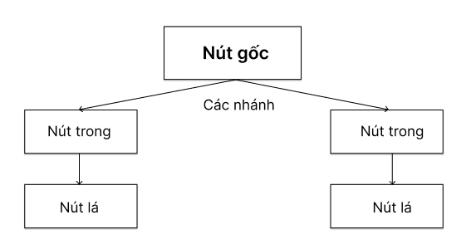
Hình 2.3. Mô hình chung về cây quyết định
Cây quyết định dễ hiểu, dễ diễn giải, nhưng dễ overfitting nếu không kiểm soát tốt các siêu tham số như độ sâu cây.
ID3 (Iterative Dichotomiser 3, do Ross Quinlan phát minh) liên tục phân đôi đặc trưng để xây dựng cây quyết định, tương tự CLS (Concept Learning System) áp dụng chiến lược chia để trị từ trên xuống.
ID3 dễ overfitting nên ưu tiên cây nhỏ; không đảm bảo luôn tạo cây nhỏ nhất; gặp khó khăn khi xử lý thuộc tính giá trị liên tục do chi phí tìm điểm chia tối ưu cao.
Ưu điểm: cây có khả năng tự giải thích, dễ tái tạo và chuyển thành tập luật; xử lý được cả thuộc tính dạng tên lẫn dạng số; biểu diễn linh hoạt với giá trị rời rạc; dễ xử lý thuộc tính dư thừa.
Nhược điểm: không gian tìm kiếm tăng theo cấp số nhân; thuộc tính mục tiêu phải rời rạc; không tính đến tương tác giữa các thuộc tính.
Quy trình xây dựng cây: sử dụng toàn bộ dữ liệu, tính Entropy và độ lợi thông tin cho các thuộc tính, chọn thuộc tính có độ lợi lớn nhất làm nút gốc, rồi lặp lại trên từng nhánh đến khi hoàn chỉnh.
C4.5 là thuật toán phân lớp dựa trên cây quyết định, phù hợp với cơ sở dữ liệu quy mô nhỏ nhờ cơ chế lưu trữ trong bộ nhớ; có thể chuyển cây quyết định thành danh sách luật if-then để đơn giản hóa phân lớp.
C4.5 kế thừa phương pháp Hunt, áp dụng chiến lược phát triển cây theo độ sâu (depth-first).
C4.5 khác biệt ở cơ chế chọn thuộc tính (dùng Gain-entropy, Information Gain hoặc Gain ratio - mặc định), xử lý dữ liệu thiếu, tránh overfitting và cắt tỉa cây để đạt kích thước nhỏ, dễ hiểu và chính xác.

Ưu và hạn chế của cây quyết định (áp dụng chung cho CLS, ID3, C4.5):
Cây quyết định thuộc nhóm học có giám sát, xây dựng mô hình dự đoán lớp/giá trị mục tiêu dựa trên quy tắc rút ra từ dữ liệu huấn luyện, áp dụng được cho cả hồi quy và phân loại.
Ưu điểm: dự đoán được cả giá trị liên tục và rời rạc; xử lý đồng thời dữ liệu số và dữ liệu tên; phân loại được dữ liệu không tuyến tính; là mô hình "hộp trắng" dễ diễn giải (khác mạng nơ-ron "hộp đen"); xử lý hiệu quả khối dữ liệu lớn trong thời gian ngắn.
Nhược điểm: không phù hợp với dữ liệu chuỗi thời gian phức tạp; chi phí tính toán và nguy cơ lỗi tăng khi số lớp tăng.

2.2.2. Random Forest

2.2.2.1. Giới thiệu về Random Forest
Random Forest là thuật toán học có giám sát dựa trên ensemble learning, phối hợp nhiều thuật toán hoặc lặp lại một thuật toán nhiều lần để tăng độ chính xác và độ tin cậy.
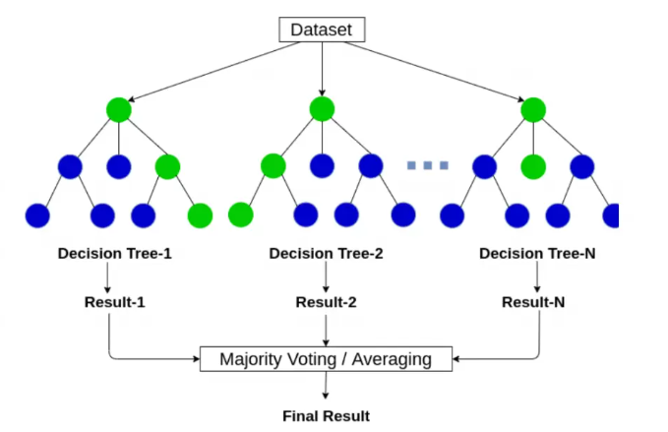
Hình 2.4. Mô hình về thuật toán Random Forest
Random Forest xây dựng đồng thời nhiều cây quyết định tạo thành một "khu rừng ngẫu nhiên", ứng dụng được cho cả phân loại và hồi quy.
Thuật toán chọn ngẫu nhiên k đặc trưng trong m đặc trưng (k<<m), xác định node phân loại tốt nhất, phân chia node con và lặp lại để tạo n cây quyết định.
Khi dự đoán, đặc trưng kiểm tra được đưa qua từng cây để lấy kết quả, sau đó tổng hợp phiếu bầu và chọn kết quả có số phiếu cao nhất làm dự đoán cuối cùng.
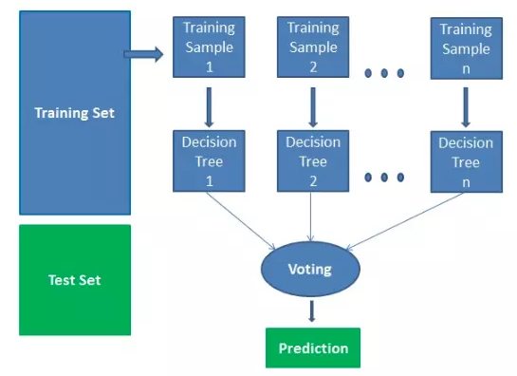
Hình 2.5. Cách thức hoạt động của Random Forest
Ưu điểm: do được huấn luyện trên nhiều tập con dữ liệu khác nhau, Random Forest hạn chế sai lệch, ổn định trước dữ liệu mới, hiệu quả cho cả phân loại/hồi quy, và vẫn cho kết quả tốt dù dữ liệu thiếu hoặc chưa chuẩn hóa.
Nhược điểm: đòi hỏi tài nguyên tính toán lớn và thời gian huấn luyện lâu hơn do kết hợp nhiều cây quyết định.

2.2.3. Logistic Regression (Hồi quy Logistic)
Hồi quy Logistic là thuật toán học có giám sát cho bài toán phân loại nhị phân (0/1), phù hợp với bài toán như phân tích quan điểm (tích cực/tiêu cực).
Mô hình giả định quan hệ tuyến tính giữa các biến dự đoán và tỷ lệ cược log (log-odds) của sự kiện Y=1: ℓ = log_b(p/(1-p)) = β0+β1x1+β2x2, từ đó tính được xác suất p = Sb(β0+β1x1+β2x2) qua hàm sigmoid. Các tham số β được ước lượng từ dữ liệu thực tế thông qua quá trình hồi quy logistic.

2.2.4. Support Vector Machines (SVM)
SVM là thuật toán học có giám sát chủ yếu cho phân loại (có thể mở rộng cho hồi quy), biểu diễn dữ liệu trong không gian n chiều và tìm một "siêu phẳng" phân tách các lớp rõ ràng nhất; với dữ liệu không phân tách tuyến tính, SVM dùng kỹ thuật kernel để ánh xạ sang không gian chiều cao hơn.
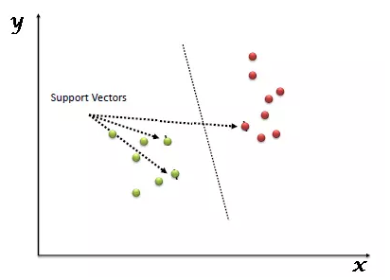
Hình 2.6. Thuật toán Support Vector Machine
Khác với Logistic Regression, Support Vector Machine không đưa ra kết quả dưới dạng xác suất mà chỉ đơn thuần dự đoán nhãn kết quả là 0 hoặc 1.
Ưu điểm: hiệu quả cao với dữ liệu nhiều đặc trưng (tài chính, y tế), vẫn tốt khi đặc trưng nhiều hơn số điểm dữ liệu, tiết kiệm bộ nhớ nhờ chỉ dùng vector hỗ trợ, và hỗ trợ nhiều loại hàm nhân (kernel) tùy chỉnh.
Nhược điểm: cần chọn kernel và tham số chính quy hóa cẩn thận khi đặc trưng vượt trội số điểm dữ liệu; không trực tiếp cho ra xác suất; phù hợp nhất với bộ mẫu kích thước nhỏ do thời gian huấn luyện cao.

2.3. Ứng dụng học máy và phát hiện mã độc

2.3.1. Các phương pháp trích xuất đặc trưng trong xử lý văn bản
Máy tính không hiểu trực tiếp ý nghĩa ngôn từ nên cần biểu diễn văn bản dưới dạng vector số để xử lý.
Bag of Words (BoW) biểu diễn mỗi văn bản thành vector sparse, mỗi chiều tương ứng một từ trong từ điển, giá trị thể hiện sự xuất hiện hoặc tần suất/trọng số của từ.
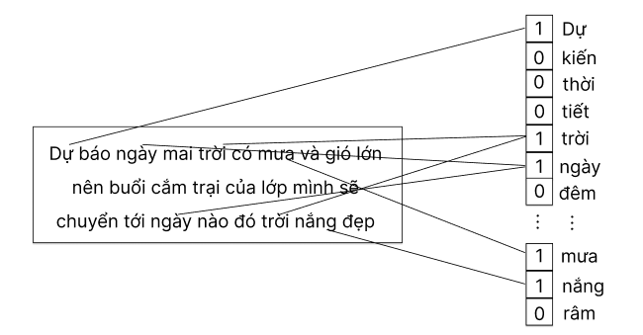
Hình 2.7. Ví dụ về mô hình túi từ (Bag of Words)
Mô hình xây dựng từ điển từ toàn bộ văn bản (theo unigram) rồi tính tần suất xuất hiện; hạn chế là bỏ qua thứ tự và ngữ cảnh của từ.

Câu | Hôm | nay | trời | thật | đẹp | có | nắng
Hôm nay trời thật đẹp | 1 | 1 | 1 | 1 | 1 | 0 | 0
Hôm nay trời có nắng | 1 | 1 | 1 | 0 | 0 | 1 | 1
Bảng 1. Bảng ví dụ mô hình Bag of Words
BoW đơn giản, dễ kết hợp với nhiều thuật toán học máy, nhưng mất thông tin trật tự/ngữ nghĩa và nhạy cảm với từ ít giá trị thông tin.
      - TF-IDF
TF-IDF (Term Frequency-Inverse Document Frequency) đánh giá mức độ quan trọng của một từ trong tài liệu so với toàn bộ tập tài liệu (corpus), kết hợp tần suất xuất hiện và độ hiếm của từ.
Giá trị TF được tính toán theo công thức sau:
$$tf(t,d)=\frac{f(t,d)}{max⁡\{f\left(w,d\right):w∊d\}}$$
trong đó tf(t,d)∈[0,1] là giá trị cần tính, f(t,d) là số lần từ t xuất hiện trong văn bản d, và mẫu số là tần suất xuất hiện cao nhất của một từ bất kỳ trong văn bản đó.
IDF phản ánh mức độ phổ biến của một từ xét trên toàn bộ tập văn bản, được xác định thông qua công thức:
$$idf(t,D)=log\frac{|D|}{|\{d∊D:t∊d\}|}$$

trong đó |D| là tổng số văn bản thuộc tập D, còn mẫu số là số văn bản có chứa từ t.
Có thể nhận thấy rằng, từ nào xuất hiện với tần suất càng cao thì giá trị idf của nó càng tiến gần về 0, ngược lại, những từ ít phổ biến sẽ có giá trị idf tiến gần về 1.
Giá trị TF-IDF được tính bằng tích số giữa giá trị tf và giá trị idf:
tfidf(t,d,D) = tf(t,d) x idf(t,D)
Giá trị TF-IDF càng cao thì từ tương ứng càng được xem là quan trọng đối với văn bản đó.
Nhờ khả năng xếp hạng mức độ liên quan, TF-IDF được ứng dụng rộng rãi trong truy xuất thông tin, khai thác văn bản và tìm kiếm.
TF-IDF dễ triển khai và phản ánh tốt tầm quan trọng của từ, nhưng vẫn bỏ qua thứ tự từ nên chưa nắm bắt trọn vẹn ngữ nghĩa.
      - Word2Vec
Word2Vec (Mikolov và cộng sự, Google, 2013) biểu diễn từ vựng thành vector số, là công cụ then chốt trong NLP và khai phá văn bản.
Word2Vec giả định các từ có nghĩa tương đồng thường xuất hiện gần nhau, xây dựng vector sao cho các từ gần nghĩa có vị trí gần nhau; huấn luyện theo hai phương pháp: Skip-gram (dự đoán ngữ cảnh từ từ mục tiêu) và CBOW (dự đoán từ mục tiêu từ ngữ cảnh, hiệu quả hơn khi dữ liệu hạn chế).
Vector từ do Word2Vec tạo ra phục vụ nhiều ứng dụng NLP như tìm từ tương đồng, phân loại văn bản, phát hiện quan hệ ngữ nghĩa.
      - GloVe
GloVe (Global Vectors for Word Representation, Stanford, 2014) tạo vector biểu diễn từ, học các quan hệ ngữ nghĩa và cú pháp dựa trên giả định từ đồng nghĩa xuất hiện cùng ngữ cảnh.
So với Word2Vec, GloVe sở hữu một số ưu điểm nổi bật như sau:
Ưu điểm so với Word2Vec: hiệu quả cao với dữ liệu lớn, kết hợp tốt thông tin cú pháp và ngữ nghĩa, và ứng dụng linh hoạt cho nhiều bài toán NLP (tìm từ tương đồng, phân loại văn bản, dịch máy).

2.3.1.5. FastText
FastText (Facebook AI Research, 2016) biểu diễn từ vựng và đoạn văn bản trong NLP.
FastText sở hữu một số đặc điểm nổi bật như sau:
Đặc điểm nổi bật: biểu diễn dựa trên subword (n-grams) giúp xử lý tốt từ mới/hiếm; hỗ trợ đa nhiệm vụ (phân loại văn bản, dự đoán từ khóa, dịch máy); hiệu suất cao với dữ liệu lớn; và là mã nguồn mở.
FastText được ứng dụng rộng rãi trong tìm kiếm thông tin, phân loại văn bản/tin tức, dự đoán từ khóa và nhận diện ngôn ngữ nhờ cách biểu diễn subword.

Một số thuật toán học sâu

Mạng Perceptron đa tầng (MLP – Multi-layer Perceptron)
MLP là mạng nơ-ron nhân tạo phổ biến cho trích xuất đặc trưng và phân loại, mô phỏng hoạt động nơ-ron sinh học [20], gồm tối thiểu 3 tầng: đầu vào, đầu ra và ít nhất một tầng ẩn. Công thức tính tại tầng ẩn được nêu tại (3.1).
(3.1)
wk,ji là trọng số kết nối giữa nơ-ron k (tầng ẩn i-1) và nơ-ron j (tầng ẩn i); f là hàm kích hoạt (ReLU hoặc sigmoid [20,21]); đề tài sử dụng hàm sigmoid, công thức (3.2).
(3.2)
Nghiên cứu [21] của Hassan Ramchoun và cộng sự phân tích các phương pháp tối ưu hóa cấu trúc và huấn luyện MLP. Mô hình MLP trong đề án gồm nhiều tầng ẩn, kết hợp dropout với các tỉ lệ khác nhau để tìm kiến trúc tối ưu; đầu ra là vector hai chiều qua hàm Softmax, kiến trúc minh họa tại hình dưới.
Flow 1
Flow 2
Flow 3
…..
Flow n
sds
sds
sds
$$x_{1}$$
$$x_{2}$$
$$x_{3}$$
$$x_{n}$$
sds
sds
sds
sds
…..
….
Tầng ẩn

sds
sds
Đầu ra
sds
sds
Hồi quy Softmax
Hình 3.2. Kiến trúc mô hình học sâu MLP
Hàm softmax [20] được biểu diễn cụ thể thông qua công thức (3.3) dưới đây:
(3.3)
n là số lượng lớp, z là véc tơ đầu ra MLP, ai là xác suất đầu vào rơi vào lớp thứ i tính bởi Softmax; hàm Softmax chỉ tính xác suất phân lớp, không tham gia trích xuất đặc trưng - lớp có xác suất cao nhất sẽ được gán cho đầu vào.

2.4.2. Mạng Nơ‐ron Tích chập (CNN - Convolutional Neural Networks)
CNN [30,31] là mạng nơ-ron sâu phổ biến cho phân tích hình ảnh, ứng dụng trong phân loại ảnh [22], phát hiện đối tượng [23,24], phân khúc hình ảnh [25,26], nhận dạng khuôn mặt [27], phân loại văn bản [28] và mô hình hóa câu [29]. Kiến trúc truyền thống minh họa ở dưới.
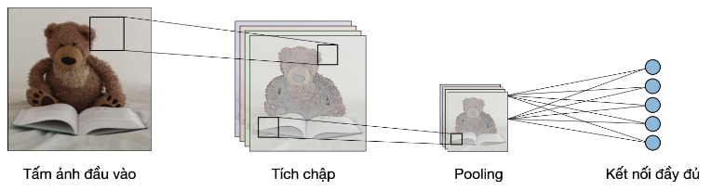
Hình 3. 1. Kiến trúc truyền thống của một mạng CNN
Về cơ bản, một mạng CNN được cấu thành từ các tầng chính sau đây:
- Tầng tích chập (Convolution) trượt bộ lọc qua đầu vào và cộng hệ số điều chỉnh để tạo đầu ra (Hình 3.4a), với các siêu tham số: đệm (padding) và sải bước (stride).
Sải bước (stride) là số pixel cửa sổ trượt dịch chuyển sau mỗi phép tính; tăng sải bước làm giảm độ phân giải đầu ra (Hình 3.4c).
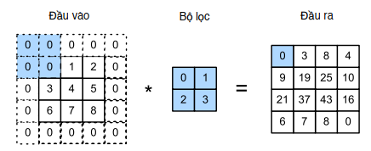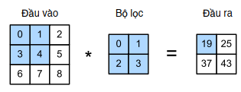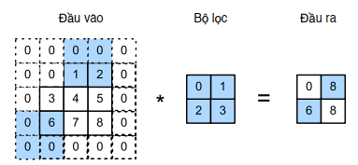
a) Phép tích chập với bộ lọc
c) Phép tích chập với sải bước 3 theo chiều dài và 2 theo chiều rộng
b) Phép tích chập khi thực điện đệm

Hình 3. 2. Ví dụ phép tích chập
- Tầng gộp (Pooling) giảm độ nhạy của tầng tích chập trước thay đổi vị trí và thu nhỏ kích thước biểu diễn, dùng cửa sổ trượt qua đầu vào nhưng không có bộ lọc; phổ biến là gộp cực đại (max pooling) và gộp trung bình (average pooling).
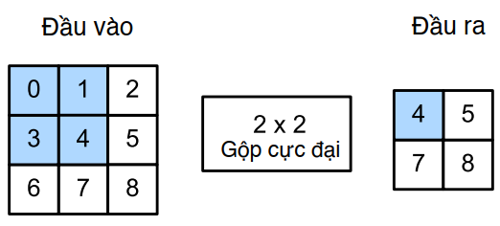
Hình 3. 3. Ví dụ phép gộp cực đại
- Tầng kết nối đầy đủ (Fully-connected) nhận dữ liệu đã làm phẳng, kết nối mọi phần tử với các nơ-ron qua phép nhân ma trận-vector, thường đặt cuối mạng để tối ưu mục tiêu như độ chính xác phân lớp.
Hàm kích hoạt được lựa chọn sử dụng trong mạng CNN là ReLU, với công thức được biểu diễn tại (3.4).
(3.4)

2.4.3. Bộ nhớ Ngắn hạn Dài (LSTM - Long Short-Term Memory)
LSTM [32] ghi nhớ thông tin dài hạn qua cấu trúc ba cổng trong mỗi ô nhớ: cổng quên (loại bỏ thông tin), cổng đầu vào (bổ sung thông tin) và cổng đầu ra (tính giá trị đầu ra); trạng thái ô nhớ được truyền và cập nhật liên tục qua từng bước. Cấu trúc minh họa tại Hình 3.6.
$$C_{t-1}$$
$$h_{t-1}$$
$$f_{t}$$
$$i_{t}$$
$${\tilde{C}}_{t}$$
$$O_{t}$$
$$C_{t}$$
$$h_{t}$$
$$h_{t}$$
$$σ$$
$$σ$$
$$tanh$$
$$σ$$
$$tanh$$
$$x_{t}$$
Hình 3. 4. Mô hình cấu trúc một ô nhớ của LSTM
Ở mỗi thời điểm t, mạng LSTM sẽ tạo ra một trạng thái ẩn (hidden state) ht cùng một trạng thái ô nhớ Ct, với các công thức toán học cơ bản tương ứng được trình bày như sau:
(3.5)
(3.6)
(3.7)
(3.8)
(3.9)
(3.10)
Trong số đó, w là ma trận trọng số, b là véc tơ hệ số điều chỉnh (bias) của từng cổng, và * là phép nhân theo từng phần tử (element-wise).

2.4.4. Bộ nhớ Ngắn hạn Dài Hai chiều (BiLSTM - Bidirectional LSTM)
LSTM chỉ ghi nhớ theo một chiều nên có thể bỏ sót thông tin. Nghiên cứu [33] đề xuất BiLSTM gồm forward LSTM và backward LSTM, tạo hai trạng thái ẩn hfi và hbi được ghép nối thành trạng thái ẩn cuối hi theo công thức (3.11).
(3.11)
Trong đó hi là trạng thái ẩn tại bước i (tổng hợp cả hai hướng), || là phép ghép nối (concatenation).
Kiến trúc BiLSTM gồm forward và backward LSTM được minh họa tại Hình 3.7.
LSTM+
LSTM+
LSTM+
LSTM-
LSTM-
LSTM-
h₁
h₂
h_{n}
h^{f}₁
h^{f}₂
h^{f}_{n}
h^{b}₁
h^{b}₂
h^{b}_{n}
Dữ liệu đầu vào
Tầng xuôi
Tầng ngược
Hình 3. 5. Mô hình mô tả 2 thành phần LSTM trong BiLSTM
So với LSTM, BiLSTM có ưu điểm học thêm được một chiều thông tin bổ sung.

2.4. Kết luận chương
Chương 2 đã trình bày tổng quan về học máy, các thuật toán phân loại (Decision Tree, Random Forest, Logistic Regression, SVM), phương pháp trích xuất đặc trưng văn bản (BoW, TF-IDF, Word2Vec, GloVe, FastText) và các thuật toán học sâu (MLP, CNN, LSTM, BiLSTM) - nền tảng lý thuyết cho việc xây dựng mô hình phát hiện mã độc dựa trên phân tích đường dẫn ở chương 3.

CHƯƠNG 3: THỰC NGHIỆM VÀ ĐÁNH GIÁ

3.1. Dữ liệu thực nghiệm
Dữ liệu thực nghiệm là tập hợp các đường dẫn dạng chuỗi nhị phân được gán nhãn "Clean" (an toàn) hoặc "Malicious" (chứa mã độc), lưu trong file CSV với các cột sha (mã băm), path_binary (đường dẫn dạng nhị phân) và label. Tổng số 57.596 mẫu, gồm 10.000 mẫu Clean và 47.596 mẫu Malicious, đã qua tiền xử lý (loại bỏ mẫu lỗi, chuẩn hóa, chia tập huấn luyện).
Bảng 2: Bảng số liệu dữ liệu
Category | Count
safe | 10000
trojan | 23624
worm | 15003
backdoor | 6385
downloader | 814
ransomware | 664
dropper | 564
informationstealer | 364
virus | 112
pua | 21
p2p-worm | 16
cryptominer | 14
trojan-gamethief | 6
exploit | 5
rootkit | 3

3.2. Kịch bản thực nghiệm
+ Ngoài sử dụng học sâu. Đồng thời, sử dụng VirusTotal như một công cụ hỗ trợ trong quá trình phân tích và so sánh kết quả. Quá trình xây dựng mô hình bao gồm hai giai đoạn chính:
- Huấn luyện mô hình (Trainning phase) và Kiểm thử mô hình (Testing phase)
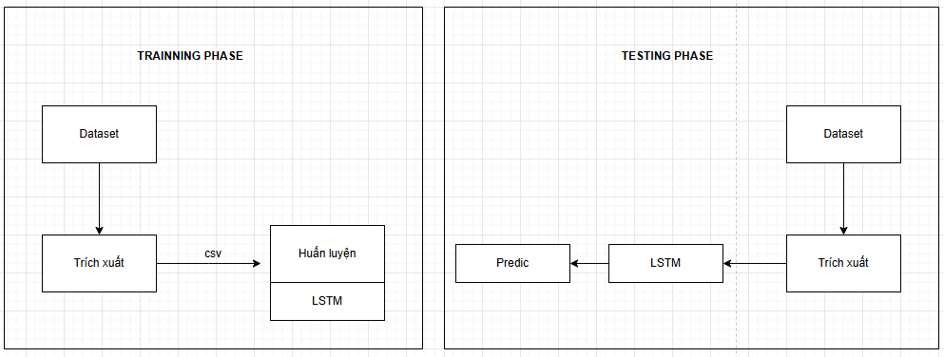
Hình 3.1: Quá trình xây dụng mô hình
- Giai đoạn huấn luyện mô hinh (bao gồm 3 bước):
- Bước 1: Bộ dữ liệu chứa các đường dẫn mã độc. Tại đây thực hiện tính toán sự xuất hiện của các ký tự quan trọng mới và lưu chúng trong cơ sở dữ liệu.
- Bước 2: Mô-đun không gian vectơ được sử dụng để chuyển đổi dữ liệu chuỗi thành các vectơ. Sử dụng kĩ thuật trích chọn dữ liệu tác giả đã giới thiệu và mô tả cách tính ở đây.
- Bước 3: Mô-đun xử lý dữ liệu sử dụng thuật toán học sâu (lần lượt thay thế các thuật toán khác nhau để xác định mô hình tối ưu nhất cho bài toán: LSTM).
- Giai đoạn kiểm thử mô hình:
- Bước 1: Phần dữ liệu thử nghiệm được tiến hành loại bỏ nhãn dữ liệu.
- Bước 2: Thực hiện quá trình trích xuất đặc trưng dữ liệu tương tự bước 2 ở giai đoạn 1.
- Bước 3: Thử nghiệm các mô hình ứng với các thuật toán học sâu đã được xây dựng ở giai đoạn 1. Tác giả lựa chọn phương pháp đánh giá độ chính xác bằng cách sử dụng ma trận độ đo (confusion matrix) được mô tả như sau:
Confusion Matrix đánh giá kết quả bài toán phân loại qua 4 chỉ số cho mỗi lớp:
- TP (True Positive): mẫu mang nhãn dương được phân lớp đúng vào lớp dương
- TN (True Negative): mẫu mang nhãn âm được phân lớp đúng vào lớp âm.
- FP (False Positive - Type 1 Error): mẫu mang nhãn âm bị phân lớp sai vào lớp dương.
- FN (False Negative - Type 2 Error): mẫu mang nhãn dương bị phân lớp sai vào lớp âm.
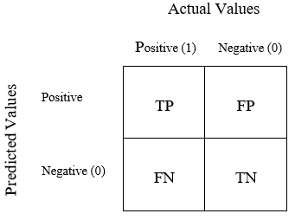
Hình 3.2: Ma trận độ đo (Conusion matrix)
Precision là tỉ lệ điểm TP trong các điểm được phân loại Positive; Recall là tỉ lệ điểm TP trong số điểm thực sự Positive.
precision = $\frac{TP}{TP+FP}$
recall = $\frac{TP}{TP+FN}$
Precision và Recall càng cao càng tốt nhưng khó đạt cực đại đồng thời nên cần cân bằng; F1-score là trung bình hài hòa giữa hai giá trị này.
F1_{score} = 2* $\frac{precision × recall}{precision + recall}$
- Kịch bản thực nghiệm chi tiết:
Mô hình sử dụng bộ dữ liệu 57.294 bản ghi đường dẫn (gồm cả mã độc và mã sạch), xử lý bằng học sâu rồi đánh giá trên các chỉ số. Có thể dùng VirusTotal để kiểm tra cho database.

3.3. Tiêu chí đánh giá
Tiêu chí đánh giá dựa trên dataset cụ thể (mẫu mã độc/mã sạch) đối chiếu với VirusTotal, sử dụng các chỉ số: Accuracy (khi dữ liệu cân bằng), Sensitivity/Recall (tối đa hóa phát hiện), Specificity (tránh báo động sai) và F1-score (cân bằng recall/precision).
Từ việc thực hiện phân chia dữ liệu đầu vào và các embedding size khác nhau với tỷ lệ như trên, ta được bảng kết quả.
Bảng 3: Bảng đánh giá từng chỉ số với LSTM
Stt | LSTM | Accuracy | Precision | Recall | F1-score
1 | 32 | 0.8802 | 0.9045 | 0.8593 | 0.7721
2 | 64 | 0.9113 | 0.9360 | 0.8942 | 0.9122
3 | 128 | 0.9384 | 0.9445 | 0.9178 | 0.9309

Bảng 4: Bảng đánh giá từng chỉ số với MLP
Stt | MLP | Accuracy | Precision | Recall | F1-score
1 | 32 | 0.8482 | 0.8234 | 0.7905 | 0.8011
2 | 64 | 0.8923 | 0.8786 | 0.8590 | 0.8612
3 | 128 | 0.9201 | 0.9008 | 0.8899 | 0.8976

Bảng 5: Bảng đánh giá từng chỉ số với BiLSTM
Stt | BiLSTM | Accuracy | Precision | Recall | F1-score
1 | 32 | 0.8734 | 0.8504 | 0.8328 | 0.8464
2 | 64 | 0.9217 | 0.9134 | 0.8971 | 0.9013
3 | 128 | 0.9575 | 0.9523 | 0.9302 | 0.9106

Kết quả thống kê kết quả đối với bộ dữ liệu thu thập thể hiện ở bảng phía trên. Dựa vào chuỗi giá trị nhập vào chứa đường dẫn 32bit, 64bit, 128bit, 256 bit thì phân tích và đánh giá như sau:
- Với Embedding Size 32: Kích thước nhỏ chỉ học được biểu diễn đơn giản, đạt accuracy/precision/recall/F1 ở mức khá (~88-90%) nhưng dễ bỏ sót đặc điểm quan trọng với đường dẫn dài, phù hợp hơn với dữ liệu đơn giản.
- Với Embedding Size 64: Kích thước lớn hơn giúp mô hình học biểu diễn phức tạp hơn, accuracy (~91%) và precision (~93%) tăng, xử lý tốt hơn các đường dẫn trung bình, dù chưa tối ưu bằng size 128.
- Với Embedding Size 128: Đây là kích thước lý tưởng nhất: accuracy (~93%), precision (~94%), recall (~91%), F1-score (~93%) đạt mức cao nhất, biểu diễn đầy đủ đặc điểm ngữ nghĩa của chuỗi đường dẫn phức tạp mà không mất thông tin, dù chi phí tính toán cao hơn size 32/64.
- Với Embedding Size 256: Kích thước lớn nhất không cải thiện thêm hiệu suất: accuracy (~91%), precision (~92%), F1-score (~91%) giảm nhẹ so với size 128 do có thể xảy ra overfitting và dư thừa không gian biểu diễn.

3.4. Kết quả thực nghiệm
Kết quả thực nghiệm được trình bày dựa trên dữ liệu thu thập, bao gồm thống kê số lượng mã sạch và các loại mã độc trong tập dữ liệu (chi tiết tại Bảng 2).
Nhận xét:
- Loại mã độc phổ biến nhất trong dữ liệu là Trojan (23,624), theo sau là Worm (15,003).
- Các loại mã độc khác như CryptoMiner, Exploit, và Rootkit có tần suất xuất hiện rất thấp.
- Tỉ lệ đường dẫn mã độc chiếm khoảng 82.6% so với tỉ lệ mã sạch.

3.5. Kết luận chương
Trong chương 3 này luận văn đã xây dựng kịch bản thử nghiệm phân tích mã độc dựa trên phân tích đường dẫn. Với mỗi kịch bản đã xây dựng được mô hình học sâu như LSTM.
Sử dụng VirusTotal để đối chiếu kết quả từ mô hình học sâu với cơ sở dữ liệu bảo mật hàng đầu, giúp đảm bảo độ tin cậy và đánh giá điểm mạnh/hạn chế so với công cụ truyền thống.
Các kết quả thử nghiệm ban đầu cho thấy giải pháp phát hiện mã độc dựa trên phân tích đường dẫn sử dụng học sâu đề xuất có tính khả thi cao và phù hợp với các yêu cầu đề ra.

KẾT LUẬN
- Những đóng góp của luận văn
Luận văn nghiên cứu phương pháp phát hiện mã độc dựa trên phân tích đường dẫn sử dụng học sâu, đi sâu vào các thuật toán học sâu để phân tích và phát hiện đường dẫn bất thường.
Những kết quả chính đã đạt được trong luận văn:
- Tìm hiểu về các các loại mã độc và hoạt động của mã độc từ đó đưa ra phương pháp học sâu phù hợp nhất và giải quyết bài toán tốt nhất.
- Nghiên cứu các mô hình học sâu và làm rõ ưu nhược điểm để lựa chọn phương pháp tối ưu nhất cho phân tích đường dẫn.
- Tìm hiểu phương pháp phát hiện đường dẫn độc sử dụng học sâu
- Lựa chọn và ứng dụng thuật toán học sâu dựa trên phân tích đường dẫn sử dụng học sâu LSTM, MLP, BiLSTM.
- Thực nghiệm xây dựng mô hình với bộ data mã độc/ mã sạch theo từng kịch bản để đưa ra mô hình tốt nhất với embedding là 32 bit, 64 bit, 128 bit, 256 bit.
- Hướng phát triển của luận văn
Một số hướng phát triển tiếp theo của luận văn:
- Mặc dù thuật toán đề xuất cải thiện độ chính xác phân loại của các liên kết bất hợp pháp, nhưng với sự gia tăng số lượng tham số có trong các yêu cầu, độ chính xác phân loại sẽ giảm. Do đó, cần tìm sự kết hợp của các phương pháp phát hiện bất thường dựa trên học sâu nhằm cải thiện độ chính xác phân loại không chỉ của mã độc lạ, bất thường mới có đặc trưng các từng thiết bị.
- Thực hiện nghiên cứu phương pháp có thể xuất bản một phần mềm/ thương mại hoá, cảnh báo độc hại để đính kèm trên thiết luôn, có thể giống như các hãng công nghệ mới nhất hiện nay dùng cho phát hiện mã độc.

